Nom Prénom :……………………………
TOTAL : ………………….
LF71 Examen final
juin 2019

I/ Compréhension orale …………………./20
- DOCUMENT 1 co 1 p30 piste 21……./12
- Est-ce que la femme a de bonnes relations avec ses collègues ? Justifiez.

- Quand mangent-ils au restaurant ?

- Qu’est-ce qu’ils font avec la famille de temps en temps ? 2

- La femme : « Nous on s’aime bien ! on …………………………… et on se …………………………………… souvent ! »

- Est-ce que l’homme aime sortir le week-end avec ses collègues?

- Que fait la femme de l’homme le week-end ?

- Est-ce qu’il va souvent voir ses parents ? Justifiez.

- Où habitent ses parents ?

- Avec qui mange-t-il chez ses parents ? 2

2. DOCUMENT 2 co 1 p32 piste 22
1……/4
2. Vrai ou faux ? ……/4
Quand vous êtes invités chez des Français, vous devez apporter des gâteaux.
Vous devez vous excuser si vous n’arrivez pas à l’heure.
Quand on vous présente quelqu’un vous dites « Salut ».
Les hommes doivent se lever pour dire bonjour aux dames.
Vous pouvez fumer à table quand vous voulez.
Quand vous avez faim, vous pouvez manger.
Vous ne pouvez pas dormir pendant la soirée.
Vous devez dire merci à la fin de la soirée.

II/ Compréhension écrite …………./15
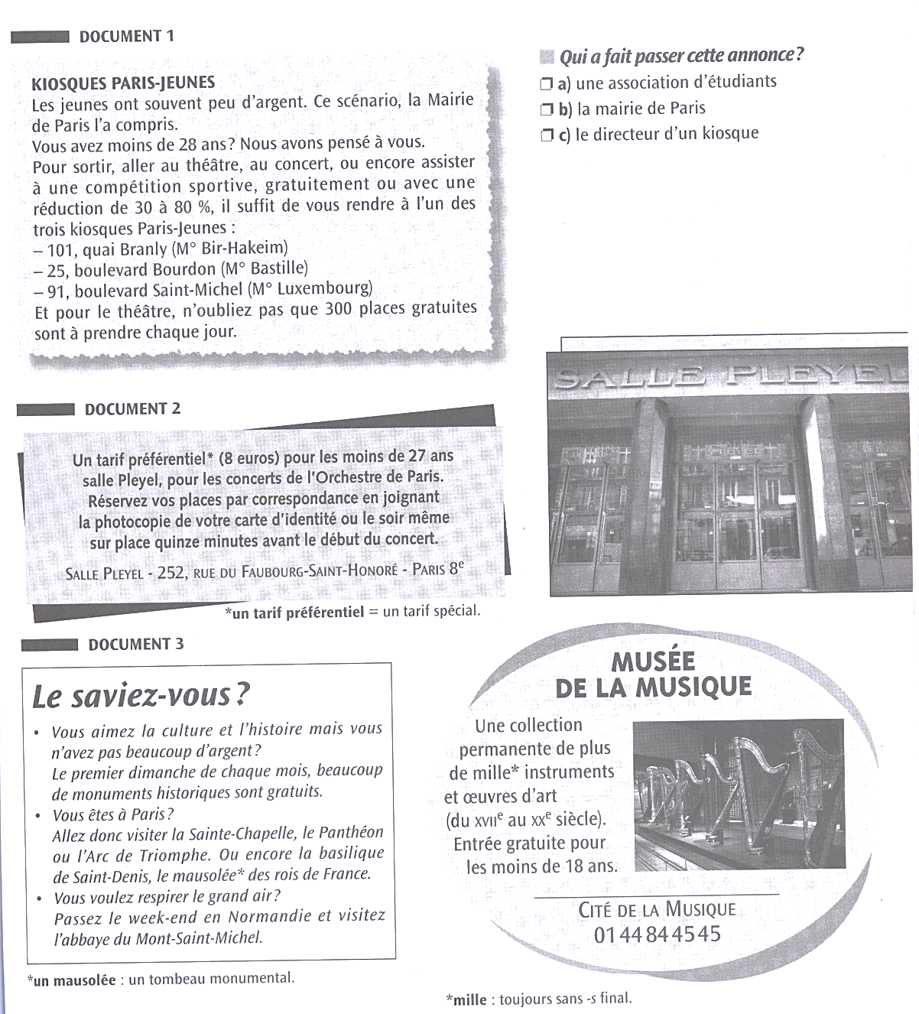
…………/10
- Pour qui sont ces annonces ? ……………………………………………………………………….2
- Complétez :
Si je veux aller au musée gratuitement, …………………………………………………………………………………2
Si je veux aller au théâtre gratuitement, …………………………………………………………………………………2
Si je veux ………………………………………………………………………………………….., je vais à la salle 15 minutes avant. 2
Je me rends au kiosque du quai Branly , si je ……………………………………………………………………….2

…………/5
- Que signifie « les heures de pointe » ?................................................................................
- Pourquoi Vincent préfère-t-il prendre le RER et le métro ?
...............................................................................................................................................................
- Pourquoi Marine est-elle stressée ? Expliquez avec vos mots.
………………………………………………………………………………………………………………………………………………………….
III/ Langue …………./15

- Complétez avec un article démonstratif ou un possessif. /3
1 Bonjour, vous connaissez …………. hôtel, quel est ………….nom ?
2 Dans …………….. université il y a beaucoup d’étudiants que je connais.
3Vous voyez ………….. rue ? Comment s’appelle-t-elle ?
4Quel est …………… numéro de téléphone mademoiselle ?
5Vous vivez chez …………….. parents ?

- Faites des comparaisons : /2
Utilisez une comparaison positive pour comparer votre ville et Belfort.

Une comparaison négative, pour comparer votre pays et La France.

- Répondez à la question en remplaçant le mot souligné par un pronom. /3
EX : Tu connais Jacques ? Oui nous le connaissons.
Elle invite Marc ? Oui elle ………………………………………..
Il quitte sa femme ? Oui il …………
Vous connaissez mes amis ? Oui je ………

4. Complétez ce texte avec un verbe ou un mot de direction (n’utilisez pas deux fois le même mot). /8
-Pardon monsieur, je ………………….. la poste, s’il vous plait.
-La poste, alors c’est ………………………….. et la première rue ……………………..
Il y a un pont, vous …………………………..le pont et vous ………………………. sur la place ………………..
boucherie .Vous………………………………… la rue Vaugirard et vous y êtes c’est ………………………….. musée.

IV/ ECRITURE ………………. /20

Un étudiant de votre université souhaite venir à l’UTBM le semestre prochain. Donnez lui des informations sur la France et l’UTBM!
1.Vous expliquez ce que vous aimez en France ( ou chez les Français) et ce que vous n’aimez pas.
2.Vous expliquez ce que vous mangez.
3. Vous expliquez votre journée habituelle la semaine, vos cours et ce que vous faites le week-end.
10 lignes

